北 京 林 业 大 学
2022学年—2023学年第 2 学期 Python应用 实验报告书
专 业： 大数据 班 级： 大数据212
姓 名： 余睿捷 学 号： 211002328
实验地点： 机房N07 任课教师： 王春玲
实验题目： 抓狐狸小游戏、查找 Word 中红色文本和加粗文本
实验环境： Python、PyCharm 等
- 实验目的
（1）抓狐狸小游戏
1．培养分析问题并对问题进行建模的能力。
2．熟练使用列表解决实际问题。
3．熟练运用选择结构和循环结构解决实际问题。
4．理解带 else 子句的循环结构的执行流程。
5．理解使用异常处理结构约束用户输入的用法。

（2）查找 Word 中红色文本和加粗文本
1．了解扩展库 python-docx 的安装与使用。
2．理解 Word 文档结构和内容组织形式。
3．理解 Word 文档中 run 的概念。
4．熟练运用列表、字典、集合等结构解决实际问题。
- 实验内容
- 抓狐狸小游戏
编写程序，模拟抓狐狸小游戏。假设一共有一排 5 个洞口，狐狸最开始的
时候在其中一个洞口，然后玩家随机打开一个洞口，如果里面有狐狸就抓到
了，如果洞口里没有狐狸就第二天再来抓，但是第二天狐狸会在玩家来抓之前跳到隔壁洞口里。如果在规定的次数内抓到了狐狸就提前结束游戏并提示成功；如果规定的次数用完还没有抓到狐狸，就结束游戏并提示失败。

（2）查找 Word 中红色文本和加粗文本
编写程序,读取 Word 文件中的所有段落文本，然后输出其中所有红色的文
本和加粗的文本以及同时具有这两种属性的文本。具体步骤如下：
1.在命令提示符环境使用 pip install python-docx 命令安装扩展库
python-docx。
2.创建测试用的 Word 文档 test.docx，写入测试内容，并根据需要设
置红色文本和加粗文本。
3.编写程序查找并输出 Word 文档 test.docx 中的红色文本和加粗文
本。

- 实验步骤及结果
（1）抓狐狸小游戏
源代码：
import random
def catchfox():
hole=[0,0,0,0,0]
m=random.randint(0,4)
hole[m]=1
for i in range(5):
print(f'一共可以抓5次，已抓{i}次.')
while True:
try:
x=input('请输入你要打开的洞口编号（1-5）：')
x=int(x)
assert 1<=x<6
break
except:
print('请正确输入洞口编号哦。')
if hole[x-1]==1:
print(f'恭喜你！抓到了狐狸！!一共抓了{i+1}次。')
break
else:
hole[m]=0
if 0<m<4:
m+=random.choice([-1,1])
else:
m+=(1 if m==0 else -1)
hole[m]=1
print(f'未抓到狐狸，还有{4-i}次机会')
if i==4:
print('机会用光了，未抓到狐狸，游戏结束。')
catchfox()

测试：
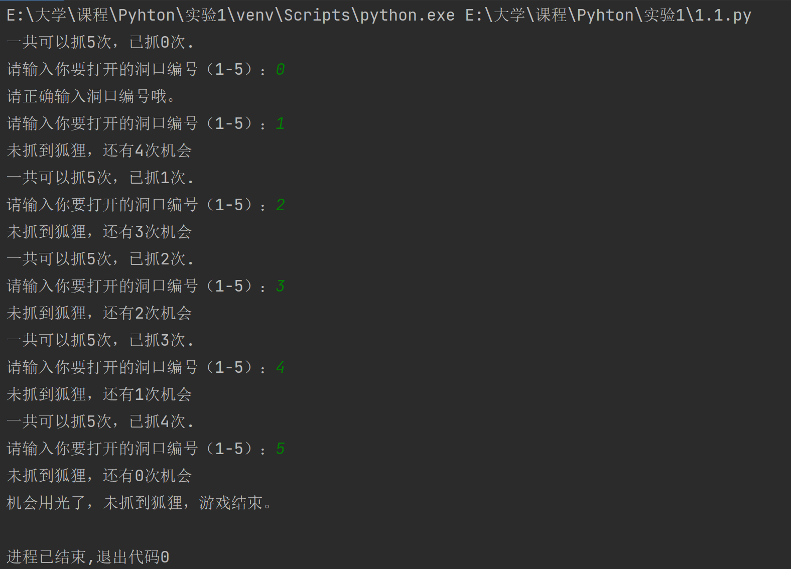
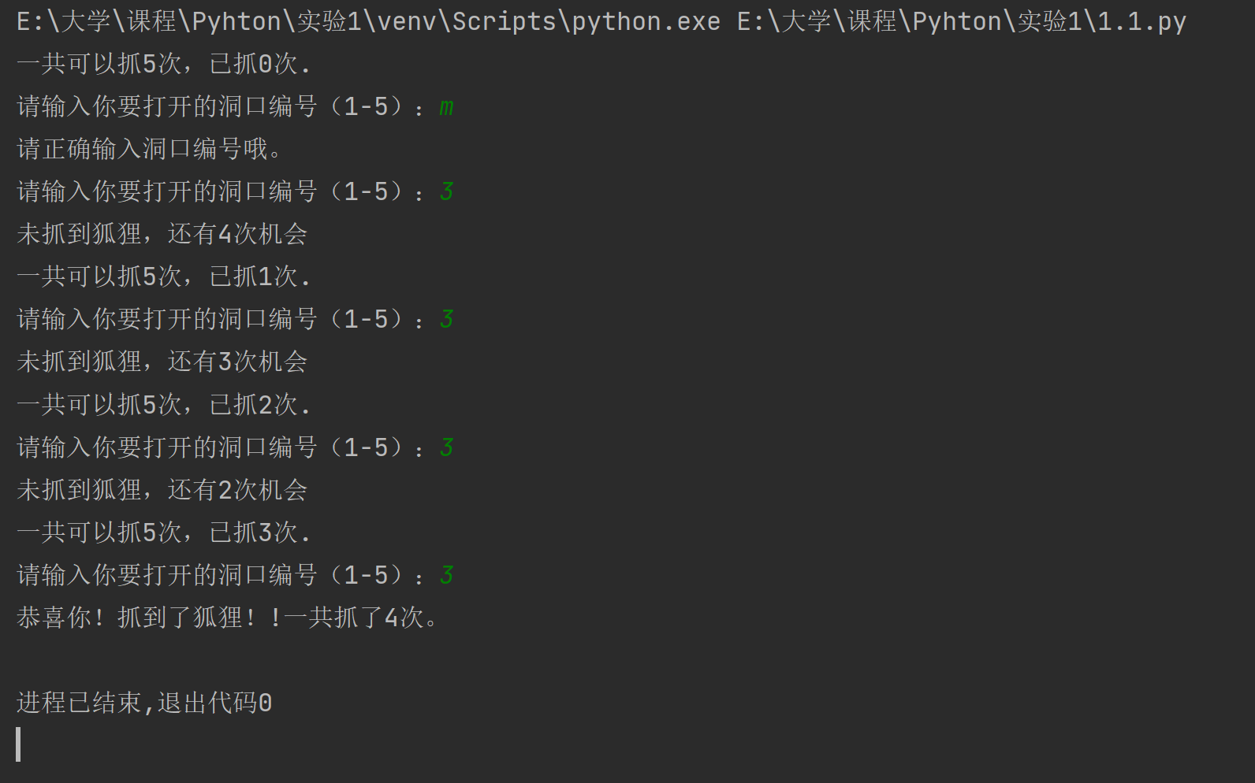

- 查找 Word 中红色文本和加粗文本
源代码：
from docx import Document
from docx.shared import RGBColor
boldText = []
redText = []
doc = Document('test.docx')
for p in doc.paragraphs:
for r in p.runs:
# 加粗字体
if r.bold:
boldText.append(r.text)
# 红色字体
if r.font.color.rgb == RGBColor(255, 0, 0):
redText.append(r.text)
result = {'red text': redText,
'bold text': boldText,
'both': set(redText) & set(boldText)}
for title in result.keys():
print(title.center(30, '='))
for text in result[title]:
print(text)

测试：
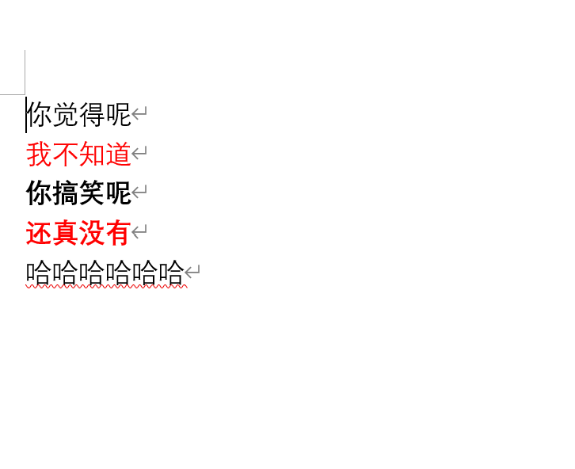
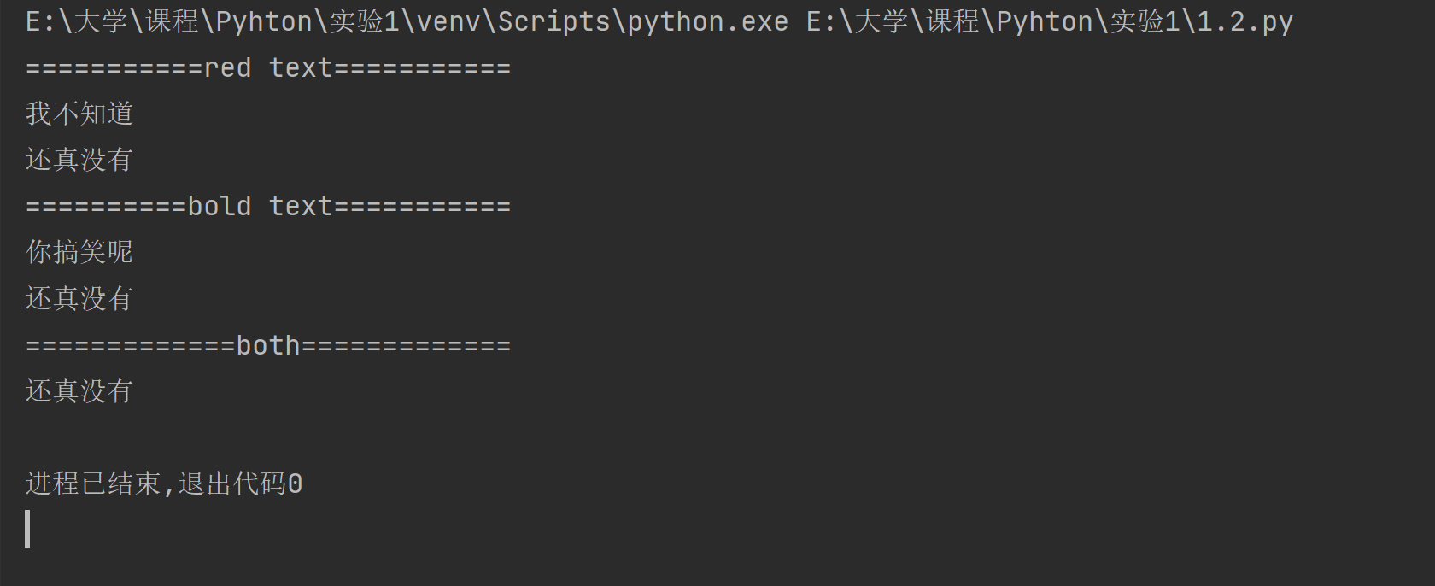
- 实验分析
问题1：pip install python-docx在终端安装后仍然不能使用。
解决办法：直接在PyCharm中安装python-docx软件包。

问题2：未使用的import语句import random。
解决办法：后续调用就好了。

问题3：抓狐狸小游戏一直无法结束。
解决办法：将代码改为函数调用。

收获：对PyCharm软件的运用熟练程度大大提升；学会了如何安装扩展库，并检查安装是否成功；对python基础语法的学习得到巩固；学会了try…expect…的用法；了解了random，Document等的用法；能用选择结构和循环结构解决实际问题；理解带 else 子句的循环结构的执行流程。

